***Новогодний утренник в старшей группе***

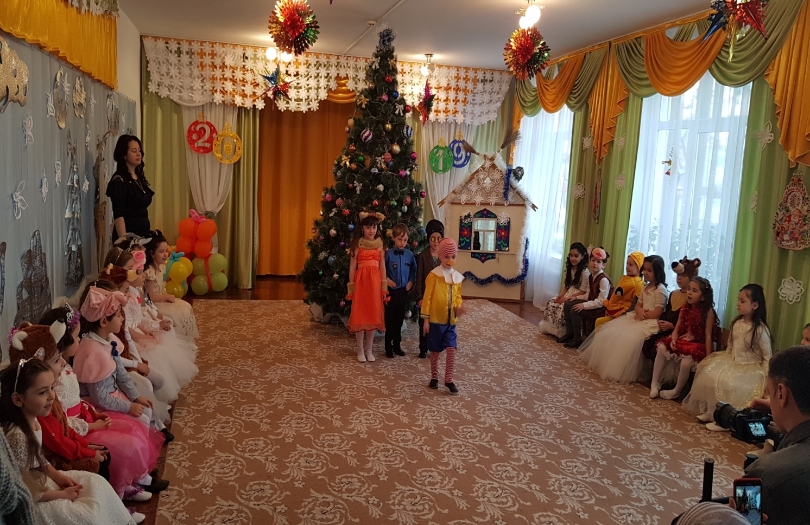

***«Новогодняя сказка»***

***Г.Кизляр,2020г.***

*(Дети забегают в зал под музыку и*

*становятся полукругом впереди елки.)*

***Ведущая*:**Любой из нас, конечно, ждёт

Веселый праздник Новый год!

Но больше всех на свете

Ждут этот праздник дети.

Пусть будет вам тепло сегодня,

Пусть радость греет вам сердца.

На светлый праздник новогодний

Вас приглашает детвора!

***Ребенок 1:***

Новый год к нам идет ,мы его так ждали.

Нас с собой позовет в сказочные дали.

Пусть уносит прошлый год старые ошибки.

Новый год всем раздает светлые улыбки.

***Ребенок 2*:**

Кто в чудесный праздник верит ,

Открывайте шире двери

Новый год уже в пути

Хочет в гости к нам зайти.

Дед Мороз под нашу елку положил подарков горку.

Нет в мешке волшебном дна,

Хватит всем чудес сполна!

***Ребенок 3*:** Старый год кончается

Хороший добрый год

Не будем мы печалиться –

Ведь новый к нам идет!

Лесом, полем, по дорожке

Зимний праздник к нам идёт,

Так давайте скажем дружно:

**ВСЕ:** Здравствуй, здравствуй, Новый год!

***Ребенок 4:***

Мы сегодня нарядились,

Мы готовились, трудились,

Чтоб всем вместе танцевать ,

Что ж пора нам начинать !

С новым годом поздравляем,

Всем вам счастья мы желаем,

Будем петь мы, и играть, и у елки танцевать!

**ПЕСНЯ: «ПРАЗДНИК НОВОГОДНИЙ»**

*(дети проходят на свои места, садятся.)*

***Ребенок***: Новогодний хоровод ждали дети целый год.

Папы, мамы, малыши рады ёлке от души

* Лучше елочки лесной

Нет для нас подарка,

От чего на ней огни

Не сверкают ярко?

***Ребенок***: Чтобы елка встрепенулась, поглядела веселей,

Всем ребятам улыбнулась, огоньки зажжем на ней!

Огоньки зажжём на ёлке? (Да… а а а)

Пусть сверкает всё кругом:

Звёзды, шарики, хлопушки.-

Всё искрится серебром.

***Ребенок:*** Ах, елочка-красавица!

Ах, елочка всем нравиться!

Пожалуйста, зажги огни

На новогоднем платьице.

Тебя погладим ласково,

Подуем легким ветерком,

И про тебя мы песенку чудесную споем!

**ПЕСНЯ: «ЗАМЕЛА МЕТЕЛИЦА»**

***Муз эффект (Зажигаются огни)***

***Ведущая***: *(хлопает в ладоши, дети поддерживают)*

Получилось, получилось, Наша елка засветилась!

***Ведущая:*** Возле ёлки ожидают вас сегодня чудеса. Слышите? Здесь оживают добрых сказок голоса.

♫ ***Под музыку появляется Снегурочка:***

Здравствуйте, мои друзья!  
Всех вас рада видеть я,  
И больших, и маленьких,  
Шустрых и удаленьких.  
Вижу я ,вы не ленились и на славу потрудились,  
Хорошо украсили елочку душистую.  
Вот она какая — стройная, пушистая.

***Снегурочка:*** Наступает волшебство, очень тихое оно,

Свет мы в зале выключаем ,чемодан наш открываем.

***( в это время появляется Гном) Гном:*** Да! Конечно! Я же и есть самый лучший подарочек для вас!

Ну и зачем вам дорогие подарки?

И зачем вам Дед Мороз?

Он же старый уже, весь седой!

А я вон, какой молодой!

Дед Мороз любит холод, а я тепло!

Так что вам со мной повезло!

У Деда Мороза нос красный, а у меня синий

У меня характер прекрасный

А у Мороза - противный! Правда, ребята?

*(дети не соглашаются)*

Дед Мороз подарки приносит.

А у меня никто не просит….

Вот вы попробуйте у меня попросить

*(дети просят)*

А у меня один ответ: подарков нет

*(выворачивает карманы)*

В новый год хороводы водят

За руки берутся, а со мной все разбредутся

И потом никого не найдешь, к елке не соберешь

И елка у вас не красавица

И шишки на ней глупышки

И игрушки – безделушки

Вы говорите: *«Раз, два, три – елочка гори!»*

А я: *«Раз Два, три – елочка замри! Больше не гори»*

***(Огни на елке гаснут)***

Вот видите получилось.

* Я ведь Гном не простой, зловредный. Вот елочку потушил. Теперь без Деда Мороза вам ее не зажечь. А Дед Мороз без огоньков к вам дорогу не найдет.
* Вот Девица – Ледяница, моя помощница.К елочке никого не пускает, ее охраняет

***Девица -Ледяница:***Я девица-Ледяница.И чем больше меня ругаете, тем я злее становлюсь, всех пугаю, никак не успокаиваю.

***Ведущий:*** Что же теперь делать? Кто нам поможет?

***Снегурочка:*** Как кто? А может Гномы нам и помогут. Надо сюда позвать Белоснежку и все ей рассказать.

***Сценка с Белоснежкой***

***Снегурочка стучится в домик к Белоснежке***

***Белоснежка****:* *(в домике)* Слышу, слышу, иду, иду *(выходит)*

Здравствуй, Снегурочка

В домике я прибирала

Елку в бусы наряжала

Братья –Гномы в Новый год

Дружно водят хоровод

***Снегурочка:*** Белоснежка, дорогая. У нас случилась беда. Злой Гном потушил огни на елке. Теперь Дед Мороз в лесу заблудится и дорогу к нам не найдет. Помоги нам, пожалуйста.

***Белоснежка:*** Хорошо, помогу, если Гномов я найду.

*(Кричит)*

Где вы братья-Гномы?

Жду вас возле дома.

* Где вы? гном веселый, храбрый, озорной.

Добрый, хитрый, смелый. Гномик юморной.

К Белоснежке подойдите и Снегурке помогите

*(***♫** ***Под музыку: 2 гнома подходят к Белоснежке.Со своих мест маршем по кругу выход)***

***Снегурочка:*** Дорогие братья –гномы, помогите нам елочку зажечь, чтобы Дед Мороз смог найти дорогу к нам в детский сад.

***Гном 1****:*

Я бы с радостью помог

Но фонарик - мой дружок

Отобрал зловредный гном

Мы едва нашли свой дом

***Гном 2****:*

И теперь, что делать нам?

Ни помочь никак друзьям

Нет у нас фонариков

Не зажечь нам шариков

***Белоснежка:*** Вот беда, так беда!

Что нам делать господа?

***Ведущий:*** послушай, Белоснежка, Гном зачем- то привел Девицу-Ледяницу и заставил сторожить чемодан. Там, наверное, что-то важное лежит.

***Белоснежка :*** Наверное, только как нам эту Ледяную девицу перехитрить?

***Ведущий:*** А помнишь, злой гном говорил, чем больше ее ругаешь, тем злее она становится.

***Снегурочка:*** А давайте, наоборот - будем ее хвалить, нахваливать. Гномы помогите нам.

*(****гномы по очереди, окружив девицу****)*

1. Ты самая умная

2. самая милая

3. самая добрая

4. очень красивая

5. ты самая лучшая

6. самая нежная

7 ты рукодельница и вовсе не снежная.

*(с каждым комплиментом девица -Ледяница снимает «ледяные» одежды)*

***Девица - Ледяница:*** Ох, как стало мне легко

На душе светлым-светло

Я Девица - Ледяница

Станцевать хочу с сестрицами льдинками –холодинками.

***1****-****Льдинка*:**Мы льдинки холодинки

Прозрачные сосульки

Весною горько плачем

Хотя не капризульки.

1. ***Льдинка*:** Если стало жарко вдруг,

Льдинка самый лучший друг.

Нету холоднее нас,

Мы попляшем вам сейчас.

**Танец льдинок.**

***(После танца выходят гномы.)***

***Девица -Ледяница:***

Кто вы, мои спасители?

Лесов дремучих жители?

***Гномики:***

***1.*** Я добрый новогодний гном,

Я приношу удачу в дом!

Я счастье вам дарю,

Ведь я вас всех люблю!

***2.*** Я гном веселый и счастливый

А это - мой костюм красивый

Со мною вместе улыбнитесь

И дружно за руки возьмитесь!  
***3.*** Мы ходим бодро весело,

Шагая дружно в ряд.

И напеваем песенку

Про гномиков отряд.  
4.Мы гномики из сказки, живем в густом лесу.

Мы очень любим пляски и елочку красу.

***5.*** Мы любим, веселиться и песни распевать.

Нам хочется вам пляску сегодня показать.

6.С Новым годом всех поздравим,

Нашим танцем позабавим!

***ТАНЕЦ ГНОМОВ***

***7..***А чтобы стало интересней,

И новый год скорей настал,

В гости елочек мы ждем,

Танцевать их позовем.

***Выходят ёлочки***

***1 ёлочка:***Мы подружки ёлочки Колючие иголочки Любим веселиться Танцевать, кружиться.

***2 ёлочка:*** Мы в лесу одни грустили Нас на праздник пригласили Как же тут не согласится Так приятно веселиться.

***3 ёлочка*:** Елочки зеленые, Украшенье леса, В платьицах нарядных Будто бы принцессы.

***4 ёлочка:*** Мы старались ,наряжались Торопились, волновались И на празднике сейчас Потанцуем мы для вас!

**♫** ***Исполняется «Танец  елочек».***

***Ребенок:***Ай да гномики лесные, ай да елочки лесные,  
Вы танцоры удалые,  
Славно нас повеселили,  
Своим танцем удивили.  
***Девица-Ледяница:***

За мое спасеньея детишкам помогу!

И фонарик подарю

Он поможет осветить дорогу Деда Мороза.

А сейчас пришла пора поиграть нам детвора.

**Игра: «Эстафета»**

***Снегурочка.***

***Очень здорова играли.***  
Но обидно мне до слез —  
Где же Дедушка Мороз

Задержался он в пути,

Должен уж давно прийти...

Дед Мороз, ау, ау - у! Слышишь, я тебя зову!

*(Предлагает детям всем вместе позвать Деда Мороза)*

***Дед Мороз****.*  
Я — веселый Дед Мороз, гость ваш новогодний!  
От меня не прячьте нос, добрый я сегодня.  
Помню, ровно год назад видел этих я ребят.  
Год промчался, словно час. Я и не заметил.  
Вот я снова среди вас, дорогие дети!  
Подросли вы, больше стали.  
А меня-то хоть узнали?

***Ответы детей.***

***Дед Мороз:***  
Все такой же я, седой, но совсем как молодой,  
И готов пуститься в пляс вместе с вами хоть сейчас!

***Снегурочка:*** Дедушка, а ты не заметил ,огоньки на елке не горят. Старый гном тут приходил и огни все погасил.

***Дед Мороз:*** Ну-ка,

* Посох мой кружись вертись, елочка скорей зажгись»

♫ ***Зажигание огней***

***Дед Мороз:***

Вот теперь порядок, ну-ка вместе в круг вставайте ,песню дружно запевайте.

**ПЕСНЯ: «Ты пришел к нам в гости Д.М.»**

**Игра: « Не выпустим» ,**

**«Заморожу»**

**Дети читают Деду Морозу стихи.**

***Ребенок 1:***Загорелась наша ёлка,

Светит каждая иголка.

Будет ёлочка сверкать,

Огоньками нам мигать.

***Ребенок 2*:**Это радостное чудо

С нетерпеньем ждали все.

Звёзды, шарики повсюду,

Ёлка в праздничной красе!

***Ребенок 3*:**Навестила ёлка

Детский сад сегодня

И проводит с нами

Праздник новогодний!

***Ребенок 4:***Наша елка просто чудо!

Не видали мы такой!

Вся в хлопушках и игрушках

И сверкает мишурой!

Возле елки ожидают

Нас сегодня чудеса,

В этот праздник оживают

Добрых сказок голоса!

***Ребенок 5:***Золотым дождем сверкает

Наш уютный светлый зал,

Елка в гости приглашает,

Час для праздника настал!

***Ребенок 6****:* Здравствуй, здравствуй ёлочка

В наряде золотом

Для тебя мы ёлочка

Песенку споём.

**Песня: «В лесу родилась елочка».**

***Ведущий:***

Были песни, игры, пляски

Побывали все мы в сказке

Можно нам задать вопрос?

Где подарки Дед Мороз?

***Дед Мороз:*** Ах, подарки?

А давайте, поиграем.

**ИГРА: « Под покрывалом»**

***Дед Мороз:***

Я волшебник каждый знает,

Новый год ведь наступает,

Будем вместе колдовать

И подарки доставать! ( Дед мороз «колдует»)

*(стучит посохом):*

* Под Новый год, как в сказке,

Все чудеса сбываются.

И снежки холодные

В подарки превращаются!

От таких веселых песен вам нельзя сидеть на месте,

По порядку подходите и подарки получите!

***Дед Мороз со Снегурочкой вручают детям подарки.***

***Снегурочка:***

Ну что? Все подарки получили? Тогда давайте прощаться, нас другие ребята заждались!  
***Ведущий.***День сегодняшний чудесный  
Не растает без следа.  
Мы веселый праздник этот..Не забудем никогда!